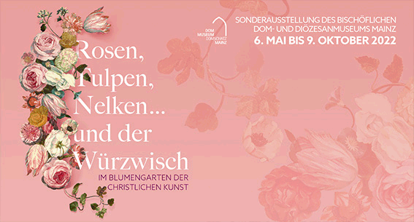

**PRESSEMITTEILUNG**

**Rosen, Tulpen, Nelken… und der Würzwisch**

Im Blumengarten der christlichen Kunst

Sonderausstellung des Bischöflichen Dom- und Diözesanmuseums Mainz

6. Mai bis 9. Oktober 2022

Pünktlich zum Wonne- und Marienmonat Mai präsentiert das Dommuseum Mainz auf 500 Quadrat­metern Ausstellungsfläche einen ganzen „Garten“ der schönsten Pflanzendarstellungen. Auf Ge­mälden und Graphiken, in Folianten und illuminierten Stundenbüchern, auf mit Seide bestickten Messgewändern und gewirkten Wandteppichen, ja selbst in harten Stein gehauen – die Ausstellung zeigt eine wahre Fülle von blühenden Blumen und grünenden Kräutern. In einem ersten Themen­schwerpunkt wird deren verborgene und manchmal auch widersprüchliche Symbolik in der christ­lichen Bilderwelt erklärt. Darüber hinaus werden die Gewächse botanisch bestimmt und einzelne Beispiele, wie etwa die Passionsblume oder die Tagetes in ihren kulturhistorischen Kontext einge­ordnet.

Nicht zuletzt zeigt die Ausstellung eine Folge beeindruckender Pflanzenaquarelle des bekannten rheinhessischen Malers Jean Metten (1884–1971), die den sogenannten Würzwisch vorstellen. Dieser aus vielerlei Kräutern zusammengestellte Strauß, dessen Pflanzen gemeinschaftlich auf dem Feld und in Gärten gesammelt werden, wird traditionell an Mariä Himmelfahrt im Mainzer Dom und vielen weiteren rheinhessischen Kirchen gesegnet.

Für Kinder im Alter von drei bis zehn Jahren gibt es Spiel- und Erfahrungsstationen sowie ein Kinderkatalog, der durch die Ausstellung führt.

Die Ausstellung wird am Freitag, den 6. Mai um 11 Uhr im Beisein von Bischof Kohlgraf eröffnet. Das Grußwort spricht Domdekan Henning Priesel.

Als Ansprechpartner stehen Ihnen der Direktor des Hauses, Dr. Winfried Wilhelmy, der Kurator der Ausstellung, Dr. Gerhard Kölsch sowie Museumspädagogin Birgit Kita M. A, zur Verfügung.